BỘ GIÁO DỤC VÀ ĐÀO TẠO
TRƯỜNG CAO ĐẲNG CÔNG NGHỆ THỦ ĐỨC


-------  -------


TÀI LIỆU ĐẶC TẢ YÊU CẦU PHẦN MỀM
(Software Requirements Specification)

ĐỀ TÀI

Website Hỗ Trợ Học Tiếng Anh

GVHD : ThS. Lê Thọ

Sinh viên : Văn Sỹ Hà Lương

Sinh viên : Trần Văn Tiên

Sinh viên : Võ nguyễn nhựt lon

CHƯƠNG 1: GIỚI THIỆU

1. Tổng quan
Trong bối cảnh hội nhập quốc tế và sự phát triển mạnh mẽ của công nghệ thông tin, tiếng Anh ngày càng giữ vai trò quan trọng trong học tập, công việc và giao tiếp hằng ngày. Việc trang bị kiến thức và kỹ năng tiếng Anh không chỉ giúp người học tiếp cận nguồn tài liệu phong phú mà còn mở rộng cơ hội nghề nghiệp trong tương lai.
Hiện nay, có nhiều nền tảng hỗ trợ học tiếng Anh trực tuyến. Tuy nhiên, người học thường phải sử dụng nhiều ứng dụng hoặc website khác nhau để học từ vựng, tìm hiểu ngữ pháp, luyện nghe, đọc sách và thực hành bài tập. Việc phân tán nội dung học tập gây khó khăn trong quá trình quản lý kiến thức, theo dõi tiến độ và đánh giá kết quả học tập.
Xuất phát từ thực tế đó, đề tài “Xây dựng Website hỗ trợ học tiếng Anh” được nghiên cứu và phát triển nhằm tạo ra một môi trường học tập trực tuyến tập trung, thuận tiện và dễ sử dụng.
Hệ thống hướng đến việc cung cấp các chức năng học tiếng Anh cơ bản trên cùng một nền tảng, bao gồm học từ vựng, học ngữ pháp, luyện nghe (Listening), đọc sách tiếng Anh, luyện viết (Writing), thực hiện bài tập, xem kết quả và theo dõi tiến độ học tập.
Bên cạnh đó, hệ thống còn cung cấp khu vực quản trị dành cho người quản trị nhằm quản lý tài khoản người dùng, nội dung bài học, chủ đề học tập, bài tập và dữ liệu liên quan.
Website được xây dựng trên nền tảng ASP.NET Core MVC kết hợp với Microsoft SQL Server, hướng đến khả năng tổ chức mã nguồn rõ ràng, dễ bảo trì và có thể mở rộng thêm các chức năng trong tương lai.

2. Mục đích
a. Xây dựng hệ thống tài khoản người dùng
Hệ thống cho phép khách truy cập website, xem thông tin giới thiệu và đăng ký tài khoản.
Người dùng sau khi đăng ký có thể đăng nhập, đăng xuất, xem và cập nhật thông tin cá nhân, thay đổi mật khẩu và ảnh đại diện.
Thông qua cơ chế xác thực và phân quyền, hệ thống đảm bảo học viên và quản trị viên chỉ được truy cập các chức năng phù hợp với vai trò của mình.
b. Hỗ trợ học từ vựng tiếng Anh
Website cung cấp danh sách từ vựng được phân loại theo chủ đề và cấp độ học tập.
Người học có thể tìm kiếm từ vựng, xem nghĩa tiếng Việt, phiên âm, loại từ, ví dụ minh họa và nghe phát âm khi có nguồn âm thanh.
Ngoài ra, người học có thể đánh dấu từ vựng đã học, từ đó thuận tiện trong việc quản lý kiến thức và ôn tập.
c. Hỗ trợ học ngữ pháp tiếng Anh
Hệ thống cung cấp các bài học ngữ pháp được tổ chức theo nhóm kiến thức và cấp độ.
Mỗi bài học trình bày các nội dung như công thức, cách sử dụng, ví dụ minh họa và những lưu ý cần thiết.
Người học có thể tìm kiếm bài học, xem nội dung lý thuyết, đánh dấu bài đã học và thực hành thông qua các bài tập ngữ pháp khi được cung cấp.
d. Hỗ trợ luyện kỹ năng nghe (Listening)
Website cung cấp các bài luyện nghe tiếng Anh với nội dung phù hợp theo chủ đề và trình độ.
Người học có thể lựa chọn bài nghe, phát hoặc tạm dừng nội dung, nghe lại, theo dõi transcript hoặc phụ đề và luyện tập khả năng nghe hiểu.
Đối với các bài nghe có phụ đề được đồng bộ thời gian, hệ thống hỗ trợ hiển thị và làm nổi bật câu tương ứng với thời điểm phát nội dung.
Chức năng này hướng đến việc nâng cao khả năng nhận diện âm thanh, phát triển vốn từ vựng và cải thiện kỹ năng nghe hiểu của người học.
e. Hỗ trợ đọc sách tiếng Anh (Books)
Hệ thống cung cấp thư viện sách tiếng Anh được phân loại theo chủ đề.
Người học có thể xem danh sách sách, lựa chọn sách, mở chương và đọc nội dung trực tiếp trên website.
Đối với những chương có bản dịch tiếng Việt, người học có thể chủ động bật hoặc tắt bản dịch để hỗ trợ quá trình đọc hiểu.
Hệ thống hỗ trợ ghi nhận các chương đã đọc và ghi nhớ chương gần nhất, giúp học viên tiếp tục quá trình đọc thuận tiện hơn.
Chức năng đọc sách giúp người học mở rộng vốn từ, làm quen với cách diễn đạt tự nhiên và phát triển khả năng tiếp nhận nội dung tiếng Anh.
f. Hỗ trợ luyện kỹ năng viết (Writing)
Website cung cấp các chủ đề luyện viết với yêu cầu và nội dung gợi ý phù hợp.
Học viên có thể lựa chọn chủ đề, nhập nội dung bài viết, lưu bài và chỉnh sửa bài viết đã lưu.
Hệ thống cho phép xem lại lịch sử bài viết, giúp người học quan sát quá trình luyện tập và cải thiện khả năng sử dụng tiếng Anh trong văn bản.
Chức năng luyện viết góp phần phát triển kỹ năng xây dựng câu, sử dụng từ vựng và diễn đạt ý tưởng bằng tiếng Anh.
g. Hỗ trợ làm bài tập và đánh giá kết quả
Hệ thống cho phép học viên thực hiện các bài tập gắn với nội dung từ vựng, ngữ pháp và luyện nghe.
Các bài tập có thể bao gồm câu hỏi trắc nghiệm, đúng/sai và điền đáp án.
Sau khi học viên hoàn thành và nộp bài, hệ thống tự động kiểm tra đáp án đối với các câu hỏi có đáp án xác định, tính toán điểm số và hiển thị kết quả.
Người học có thể xem số câu trả lời đúng, sai, bỏ trống, đối chiếu đáp án và thực hiện lại bài tập nhằm củng cố kiến thức.
h. Theo dõi tiến độ học tập
Hệ thống lưu trữ thông tin liên quan đến quá trình học tập của từng học viên, bao gồm trạng thái nội dung đã học, kết quả bài tập và lịch sử thực hiện.
Thông qua các dữ liệu này, học viên có thể theo dõi tình hình học tập và nhận biết những nội dung cần tiếp tục rèn luyện.
i. Hỗ trợ công tác quản trị
Hệ thống cung cấp công cụ dành riêng cho quản trị viên nhằm quản lý tài khoản, phân loại nội dung, từ vựng, ngữ pháp, bài nghe, sách, bài viết và hệ thống bài tập.
Quản trị viên có thể thực hiện các thao tác thêm, sửa, ẩn/hiện hoặc xóa nội dung theo quy tắc của từng phân hệ.
Ngoài ra, quản trị viên có thể theo dõi kết quả học tập của người dùng phục vụ công tác quản lý.

CHƯƠNG 2 : PHÂN TÍCH VÀ THIẾT KẾ

2.1 Đối tượng sử dụng

Các actor chính của hệ thống gồm Khách, Học viên và Quản trị viên.
Actor ID | Actor | Loại | Mô tả | Mục tiêu/Quyền chính
ACT-01 | Khách | Human | Người chưa đăng nhập | Đăng ký, đăng nhập vào hệ thống
ACT-02 | Học viên | Human | Người dùng đã có tài khoản | Học từ vựng, ngữ pháp, làm bài tập,luyện listening, xem kết quả và tiến độ
ACT-03 | Quản trị viên | Human | Quản trị hệ thống | Quản lý người dùng, nội dung học, câu hỏi/đáp án và xem kết quả học tập

2.2 Use Case Diagram
Use Case Diagram tổng quát
Sơ đồ tổng quát thể hiện ba actor chính và các nhóm chức năng mà từng actor có thể thực hiện trong hệ thống.
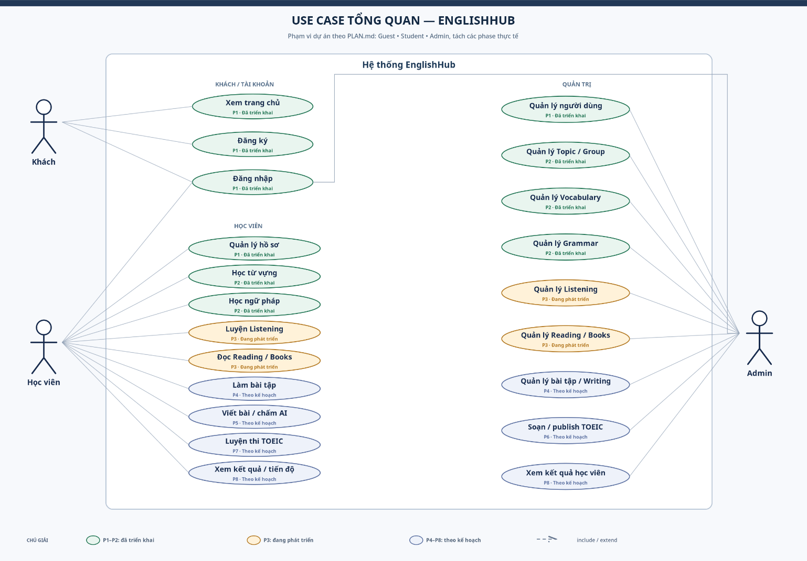
- Use Case Diagram khách
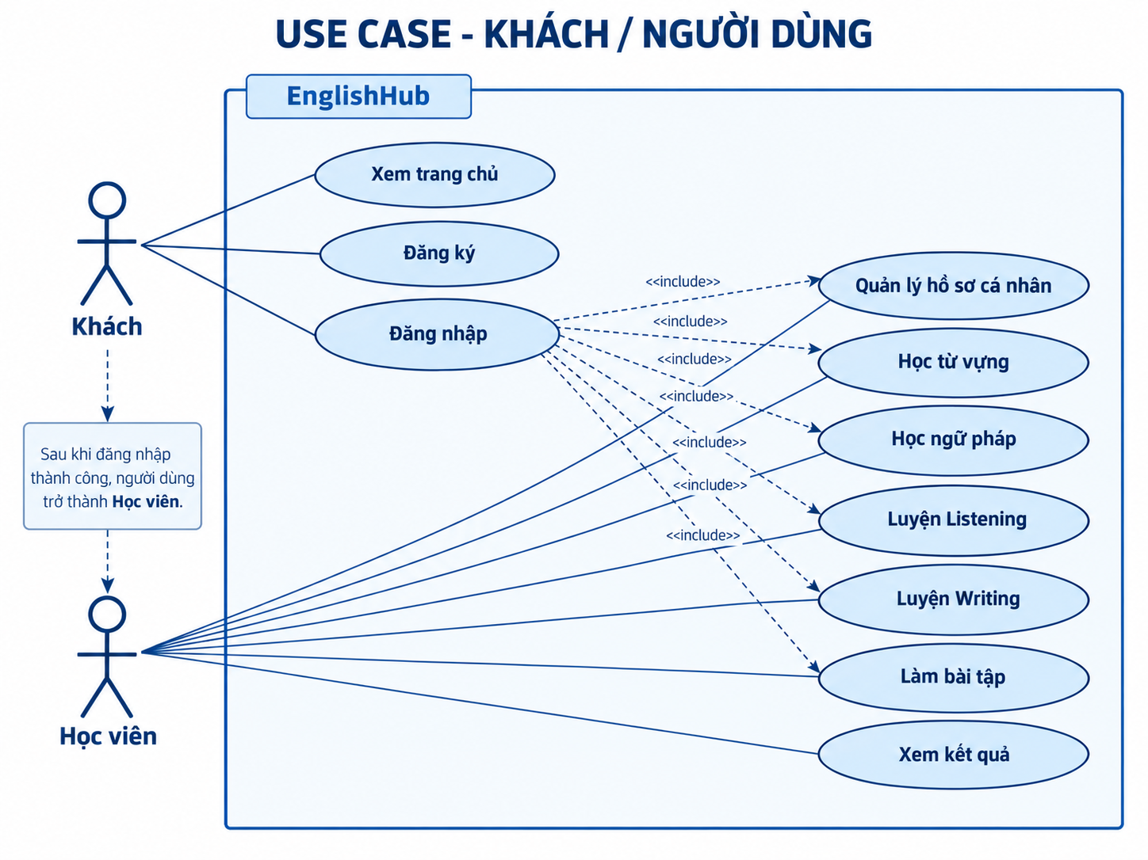
- Use Case Diagram Admin

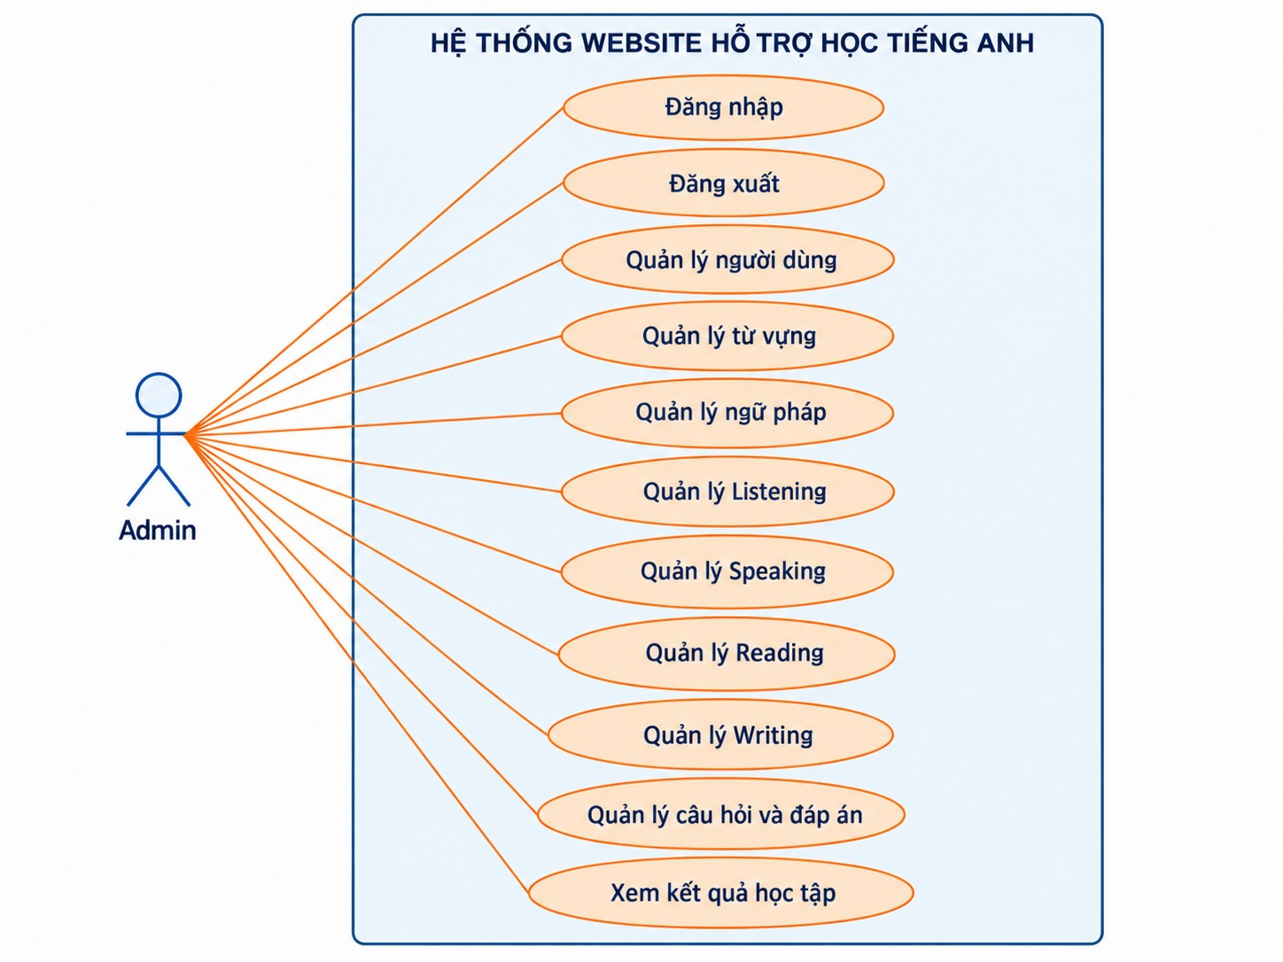

2.3 Danh sách Use case
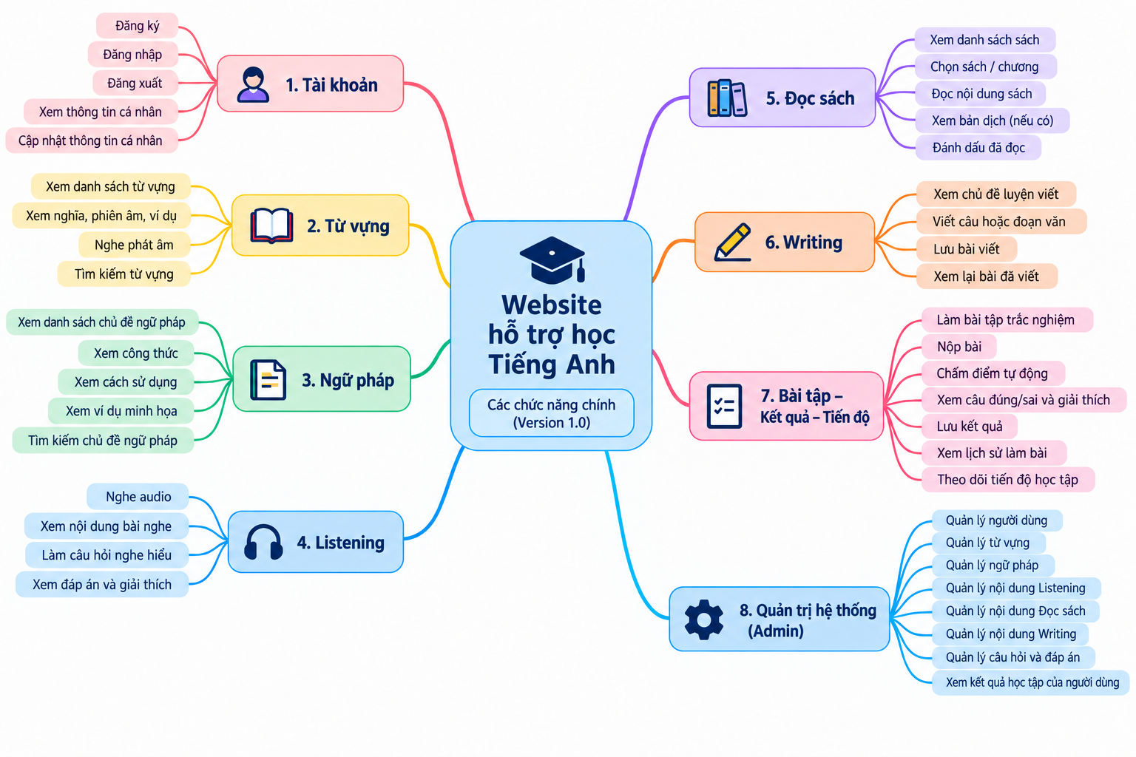

2.3.1 Danh sách Use Case của Khách (Guest)
STT | Mã Use Case | Tên Use Case | Mô tả
1 | UC-G01 | Xem trang chủ | Khách truy cập website để xem thông tin giới thiệu và các chức năng của hệ thống.
2 | UC-G02 | Đăng ký tài khoản | Khách nhập họ tên, email, mật khẩu và xác nhận mật khẩu để tạo tài khoản học viên mới.
3 | UC-G03 | Đăng nhập | Người dùng nhập email và mật khẩu. Hệ thống xác thực và điều hướng đến khu vực phù hợp với vai trò.

2.3.2 Danh sách Use Case của Học viên (Student)
Học viên là người dùng đã có tài khoản và đăng nhập thành công. Học viên được sử dụng các chức năng học tập, quản lý thông tin cá nhân và xem kết quả của chính mình.
- Quản lý tài khoản cá nhân
STT | Mã Use Case | Tên Use Case | Mô tả
1 | UC-S01 | Xem trang chủ học viên | Hiển thị trang chủ với các chức năng học tập dành cho học viên.
2 | UC-S02 | Đăng xuất | Kết thúc phiên đăng nhập và trở về khu vực công khai của website.
3 | UC-S03 | Xem hồ sơ cá nhân | Hiển thị họ tên, email, ảnh đại diện và thông tin tài khoản.
4 | UC-S04 | Cập nhật thông tin cá nhân | Cho phép học viên thay đổi họ tên và những thông tin được phép chỉnh sửa.
5 | UC-S05 | Thay đổi ảnh đại diện | Học viên tải ảnh đại diện mới lên hệ thống.
6 | UC-S06 | Đổi mật khẩu | Học viên nhập mật khẩu hiện tại và mật khẩu mới để cập nhật thông tin đăng nhập.
- Học từ vựng (Vocabulary)
STT | Mã Use Case | Tên Use Case | Mô tả
1 | UC-S07 | Xem danh sách từ vựng | Hiển thị danh sách từ vựng được lưu trữ trong hệ thống.
2 | UC-S08 | Tìm kiếm từ vựng | Cho phép tìm kiếm từ vựng theo từ tiếng Anh hoặc nghĩa tiếng Việt.
3 | UC-S09 | Lọc từ vựng | Lọc danh sách theo chủ đề, cấp độ hoặc trạng thái đã học.
4 | UC-S10 | Xem chi tiết từ vựng | Hiển thị nghĩa, phiên âm, loại từ, ví dụ và thông tin liên quan.
5 | UC-S11 | Nghe phát âm | Phát âm thanh của từ vựng khi có nguồn audio.
6 | UC-S12 | Đánh dấu đã học | Ghi nhận hoặc hủy trạng thái đã học của từ vựng.
- Học ngữ pháp (Grammar)
STT | Mã Use Case | Tên Use Case | Mô tả
1 | UC-S13 | Xem danh sách ngữ pháp | Hiển thị các bài học ngữ pháp được phân chia theo nhóm và cấp độ.
2 | UC-S14 | Tìm kiếm ngữ pháp | Tìm bài học theo tên chủ đề ngữ pháp..
3 | UC-S15 | Lọc bài ngữ pháp | Lọc các bài học theo nhóm ngữ pháp hoặc cấp độ.
4 | UC-S16 | Xem chi tiết bài ngữ pháp | Hiển thị công thức, cách sử dụng, ví dụ và các lưu ý.
5 | UC-S17 | Chuyển chế độ học | Cho phép chuyển giữa phần lý thuyết và luyện tập.
6 | UC-S18 | Đánh dấu đã học | Lưu hoặc hủy trạng thái đã học của bài ngữ pháp.
- Luyện nghe (Listening)
STT | Mã Use Case | Tên Use Case | Mô tả
1 | UC-S19 | Xem danh sách bài nghe | Hiển thị các bài luyện Listening có trong hệ thống.
2 | UC-S20 | Tìm kiếm và lọc bài nghe | Tìm bài học theo tên chủ đề ngữ pháp..
3 | UC-S21 | Xem chi tiết bài nghe | Lọc các bài học theo nhóm ngữ pháp hoặc cấp độ.
4 | UC-S22 | Phát nội dung bài nghe | Hiển thị công thức, cách sử dụng, ví dụ và các lưu ý.
5 | UC-S23 | Xem transcript | Cho phép chuyển giữa phần lý thuyết và luyện tập.
6 | UC-S24 | Theo dõi phụ đề đồng bộ | Lưu hoặc hủy trạng thái đã học của bài ngữ pháp.
7 | UC-S25 | Đánh dấu bài nghe đã học | Ghi nhận hoặc bỏ trạng thái đã học của bài nghe.
- Đọc sách (Books)
STT | Mã Use Case | Tên Use Case | Mô tả
1 | UC-S26 | Xem danh sách sách | Hiển thị thư viện sách tiếng Anh được phân loại theo chủ đề.
2 | UC-S27 | Xem thông tin sách | Hiển thị tên sách, mô tả và các chương có trong sách.
3 | UC-S28 | Chọn chương sách | Cho phép học viên mở chương sách mong muốn.
4 | UC-S29 | Đọc nội dung sách | Hiển thị nội dung tiếng Anh của chương đang chọn.
5 | UC-S30 | Xem bản dịch | Cho phép bật hoặc tắt bản dịch tiếng Việt nếu có.
6 | UC-S31 | Đánh dấu chương đã đọc | Ghi nhận trạng thái hoàn thành chương sách.
7 | UC-S32 | Tiếp tục đọc sách | Mở lại chương gần nhất mà học viên đã truy cập.

- Luyện viết (Writing)
STT | Mã Use Case | Tên Use Case | Mô tả
1 | UC-S33 | Xem danh sách chủ đề viết | Hiển thị những chủ đề luyện Writing được cung cấp.
2 | UC-S34 | Xem yêu cầu bài viết | Hiển thị đề bài, mô tả và gợi ý luyện viết.
3 | UC-S35 | Viết bài | Cho phép học viên nhập câu hoặc đoạn văn tiếng Anh.
4 | UC-S36 | Lưu bài viết | Lưu nội dung bài viết vào hệ thống để tiếp tục chỉnh sửa hoặc xem lại.
5 | UC-S37 | Chỉnh sửa bài viết | Học viên thay đổi nội dung bài viết đã lưu.
6 | UC-S38 | Xem lịch sử bài viết | Hiển thị danh sách bài viết và các phiên bản đã lưu.
7 | UC-S39 | Xóa bài viết | Cho phép học viên xóa mềm bài viết thuộc tài khoản của mình.
- Làm bài tập (Exercises)
STT | Mã Use Case | Tên Use Case | Mô tả
1 | UC-S40 | Xem danh sách bài tập | Hiển thị các bộ bài tập thuộc những nội dung học tập được hỗ trợ.
2 | UC-S41 | Chọn bài tập | Học viên lựa chọn bộ bài tập muốn thực hiện.
3 | UC-S42 | Trả lời câu hỏi | Học viên trả lời câu hỏi trắc nghiệm, đúng/sai hoặc điền đáp án.
4 | UC-S43 | Nộp bài | Gửi các câu trả lời để hệ thống kiểm tra và chấm điểm.
5 | UC-S44 | Xem kết quả sau khi nộp | Hiển thị số câu đúng, sai, bỏ trống và điểm số đạt được.
6 | UC-S45 | Xem đáp án và giải thích | Hiển thị đáp án chính xác và giải thích nếu có.
7 | UC-S46 | Làm lại bài tập | Cho phép thực hiện một lần làm bài mới để ôn tập kiến thức.

- Xem kết quả và tiến độ học tập
STT | Mã Use Case | Tên Use Case | Mô tả
1 | UC-S47 | Xem lịch sử làm bài | Hiển thị danh sách các bài tập học viên đã hoàn thành.
2 | UC-S48 | Xem chi tiết kết quả | Hiển thị điểm, đáp án, thời điểm hoàn thành và thông tin lần làm bài.
3 | UC-S49 | Theo dõi tiến độ học tập | Hiển thị trạng thái nội dung đã học và mức độ hoàn thành.
4 | UC-S50 | Xem thống kê học tập | Tổng hợp dữ liệu học tập và các kết quả phù hợp của học viên.

2.3.3 Danh sách Use Case của Quản trị viên (Admin)

STT | Mã Use Case | Tên Use Case | Mô tả
1 | UC-A01 | Truy cập khu vực quản trị | Mở khu vực quản trị sau khi đăng nhập bằng tài khoản Admin hợp lệ.
2 | UC-A02 | Quản lý người dùng | Xem danh sách, tìm kiếm, xem chi tiết và khóa/mở khóa tài khoản.
3 | UC-A03 | Quản lý chủ đề | Thêm, sửa, xóa các chủ đề học tập theo ràng buộc dữ liệu.
4 | UC-A04 | Quản lý nhóm ngữ pháp | Thêm, chỉnh sửa và xóa nhóm ngữ pháp khi hợp lệ.
5 | UC-A05 | Quản lý từ vựng | Thêm, sửa, quản lý nghĩa, chủ đề, cấp độ và trạng thái hiển thị của từ vựng.
6 | UC-A06 | Quản lý ngữ pháp | Tạo, cập nhật, phân loại, ẩn/hiện hoặc xóa mềm bài học ngữ pháp.
7 | UC-A07 | Quản lý Listening | Thêm, sửa, quản lý nguồn phát, chủ đề, cấp độ và trạng thái bài nghe.
8 | UC-A08 | Quản lý phụ đề | Nhập, kiểm tra và lưu dữ liệu phụ đề SRT/VTT cho bài nghe.
9 | UC-A09 | Quản lý sách | Thêm, sửa, ẩn/hiện và quản lý thông tin sách.
10 | UC-A10 | Quản lý chương sách | Tạo, cập nhật, sắp xếp và quản lý nội dung hoặc bản dịch từng chương.
11 | UC-A11 | Quản lý chủ đề Writing | Tạo và chỉnh sửa đề bài, nội dung hướng dẫn luyện viết.
12 | UC-A12 | Quản lý bài tập | Tạo, chỉnh sửa và quản lý các bộ bài tập theo nội dung học.
13 | UC-A13 | Quản lý câu hỏi và đáp án | Thêm, sửa, xóa câu hỏi, thiết lập đáp án đúng và giải thích.
14 | UC-A14 | Xem kết quả học viên | Xem và lọc kết quả các lần làm bài của học viên; không trực tiếp thay đổi điểm.

2.4 Cơ sở dữ liệu
ERD sơ bộ mô tả các thực thể chính phục vụ tài khoản, nội dung học, kỹ năng, bài tập, kết quả và tiến độ. Mô hình này là cơ sở ban đầu để tiếp tục chuẩn hóa và thiết kế cơ sở dữ liệu vật lý trên SQL Server.
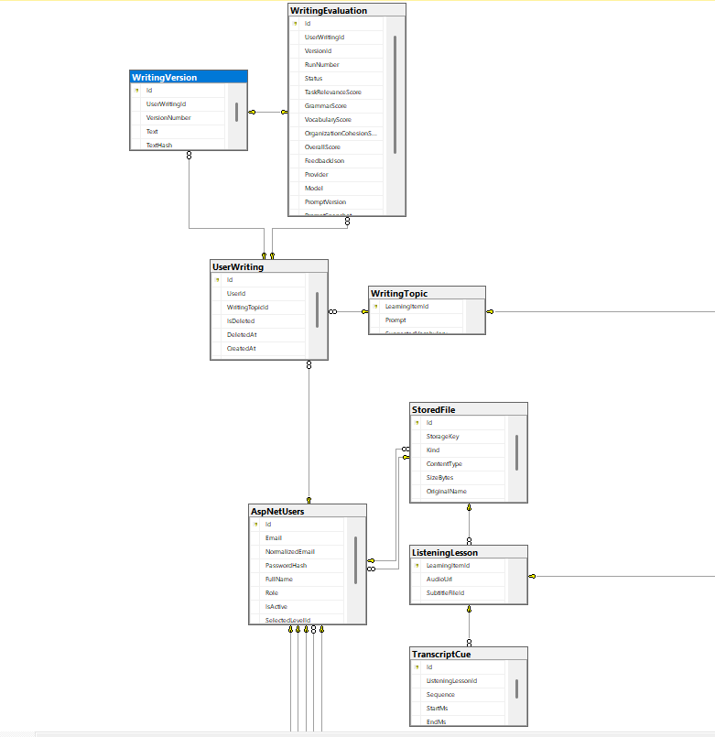
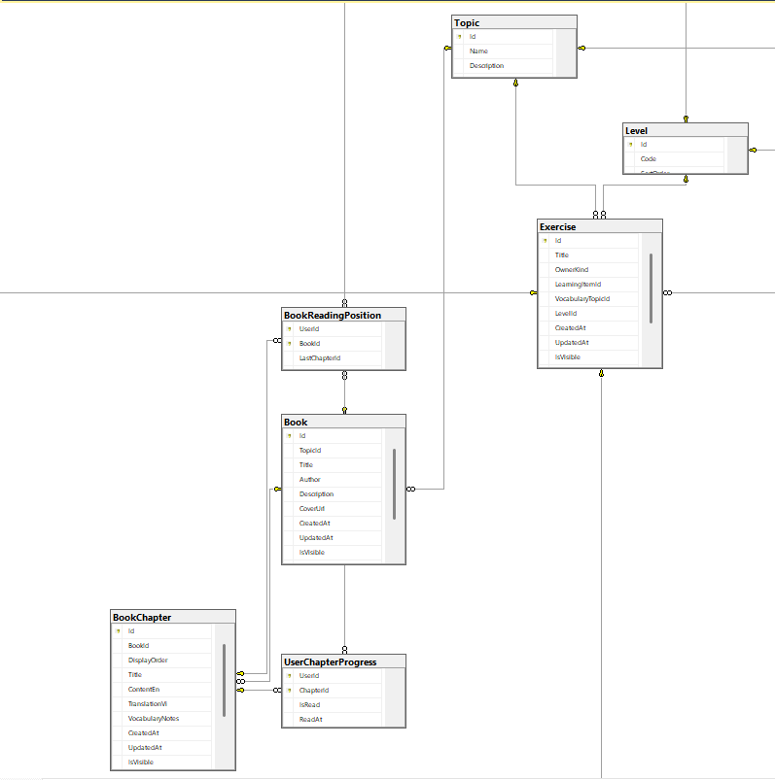
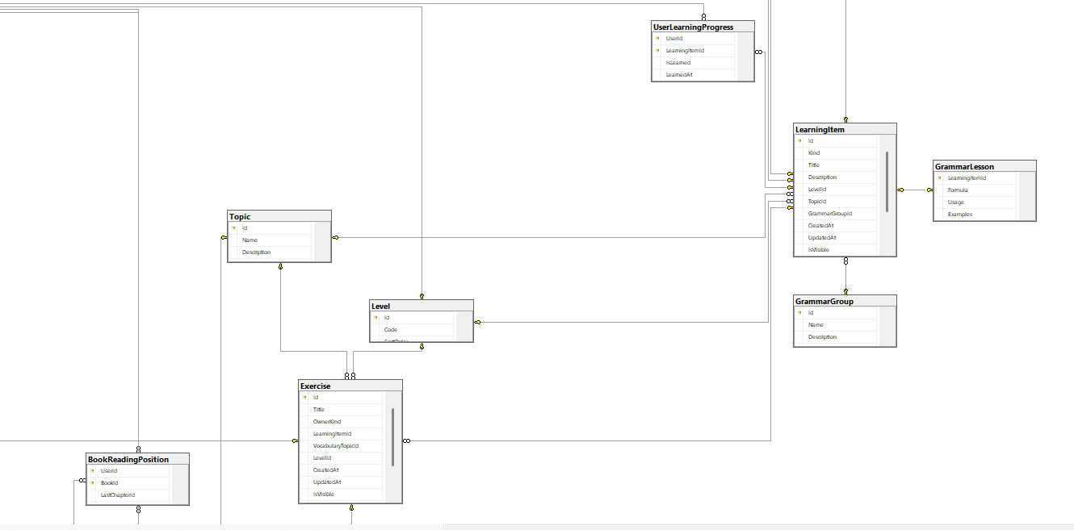
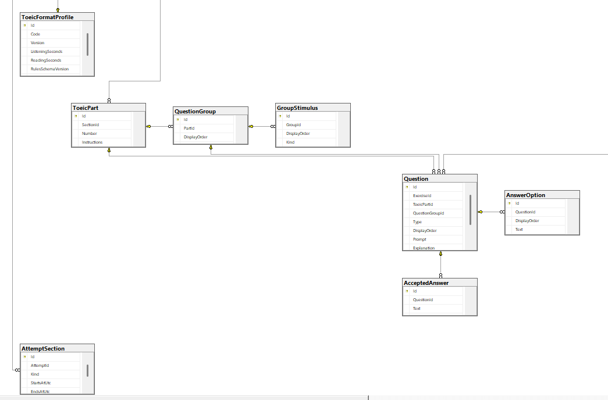

STT | CÔNG VIỆC | NGÀY BẮT ĐẦU | NGÀY KẾT THÚC | NGƯỜI THỰC HIỆN | TÌNH TRẠNG
1 | UC-G01 – Trang chủ | 16/09/2026 | 18/09/2026 | Văn Sỹ Hà Lương | Đã hoàn thành giao diện trang chủ và các mục học tập
2 | UC-G02 - Đăng ký | 16/09/2026 | 22/09/2026 | Văn Sỹ Hà Lương | Khách đã đăng ký được tài khoản để vào học
3 | UC-G03 - Đăng nhập | 16/09/2026 | 22/09/2026 | Trần Văn Tiên | Khi đăng nhập đã phân quyền cho học viên và admin
3 | UC-S01 - Xem trang chủ học viên | 25/09/2026 | 27/09/2026 | Võ Nguyễn Nhựt Long | Đã hoàn thành
4 | UC-S02 - Quản lý hồ sơ cá nhân | 16/09/2026 | 22/09/2026 | Văn Sỹ Hà Lương | Người dùng đã có thể thay đổi thông tin cá nhân
5 | UC-S03 - Học từ vựng | 23/09/2026 | 29/09/2026 | Trần Văn Tiên | Chưa thực hiện
6 | UC-S04 - Học ngữ pháp | 23/09/2026 | 29/09/2026 | Võ Nguyễn Nhựt Long | Ngườu dùng đã có thể vào học các ngữ pháp, tìm kiếm và lọc ngữ pháp, luyện tập các ngữ pháp cơ bản
7 | UC-S05 - Luyện Listening | 23/09/2026 | 29/09/2026 | Văn Sỹ Hà Lương | Đã hoàn thành xem video kèm theo phụ đề
10 | UC-S06 - Luyện Writing | 30/09/2026 | 06/10/2026 | Văn Sỹ Hà Lương | Chưa thực hiện
11 | UC-S07 - Làm bài tập | 07/10/2026 | 13/10/2026 | Trần Văn Tiên | Chưa thực hiện
12 | UC-S08 - Xem kết quả | 07/10/2026 | 13/10/2026 | Võ Nguyễn Nhựt Long | Chưa thực hiện
13 | UC-S09 - Theo dõi tiến độ | 07/10/2026 | 13/10/2026 | Văn Sỹ Hà Lương | Chưa thực hiện
14 | UC-S10 – Đọc sách | 12/10/2026 | 15/10/2026 | Văn Sỹ hà Lương | Đã hoàn thành được danh sách sách và số trang sách
14 | UC-A01 - Quản lý người dùng | 14/10/2026 | 20/10/2026 | Trần Văn Tiên | Đã hoàn thành các thao tác sửa thông tin người dùng, mở/khóa tài khoản người dùng
15 | UC-A02 - Quản lý từ vựng | 14/10/2026 | 20/10/2026 | Võ Nguyễn Nhựt Long | Chưa thực hiện
16 | UC-A03 - Quản lý ngữ pháp | 14/10/2026 | 20/10/2026 | Văn Sỹ Hà Lương | Đã hoàn thành các thao tác thêm, xóa, sửa ngữ pháp
17 | UC-A04 - Quản lý Listening | 21/10/2026 | 27/10/2026 | Văn Sỹ Hà Lương | Đã thêm được video listening mới, chỉnh sửa thông tin của video
20 | UC-A05 - Quản lý Writing | 28/10/2026 | 03/11/2026 | Trần Văn Tiên | Chưa thực hiện
21 | UC-A06 - Quản lý câu hỏi & đáp án | 28/10/2026 | 03/11/2026 | Võ Nguyễn Nhựt Long | Chưa thực hiện
22 | UC-A07 – Quản lý sách | 25/10/2026 | 28/10/2026 | Văn Sỹ Hà Lương | Chưa thực hiện
23 | Thiết kế Database | 10/09/2026 | 16/09/2026 | Văn Sỹ Hà Lương; Trần Văn Tiên; Võ Nguyễn Nhựt Long | Đã hoàn thành

